项目名称：九龙厂房建设项目
玉溪高新区建设项目规划审批公示
项目简介：
该项目位于玉溪高新区九龙片区智能制造产业园内。项目经玉高开委发备案〔2024〕20号文备案。规划用地面积4873.00㎡（约7.31亩），总建筑面积2768.35㎡， 计容建筑面积5216.78㎡，建筑占地面积2678.34㎡；。主要规划技术指标：容积率:1.07，建筑密度:54.96%，绿地率0.95%，机动车停车位12个，非机动车57个。
现根据《中华人民共和国行政许可法行政许可法》等法律法规的规定，现将该项目调整方案予以公示，公示期间，若有异议，请书面向高新区规划建设局反映，并提供相关证明材料。

申报类别：《建设用地规划许可证》《建设工程规划许可证》
报送单位：玉溪高新区投资开发有限公司
审批部门：高新区规划建设局
规划依据：2021版《玉溪市城市规划管理技术规定》
公示时间：2024年4月22日-2024年4月29日
公示地点：高新区管委会官网、项目现场
公示网址：http://gxq.yuxi.gov.cn/
公示组织单位：高新区规划建设局
联系电话：0877—6563482

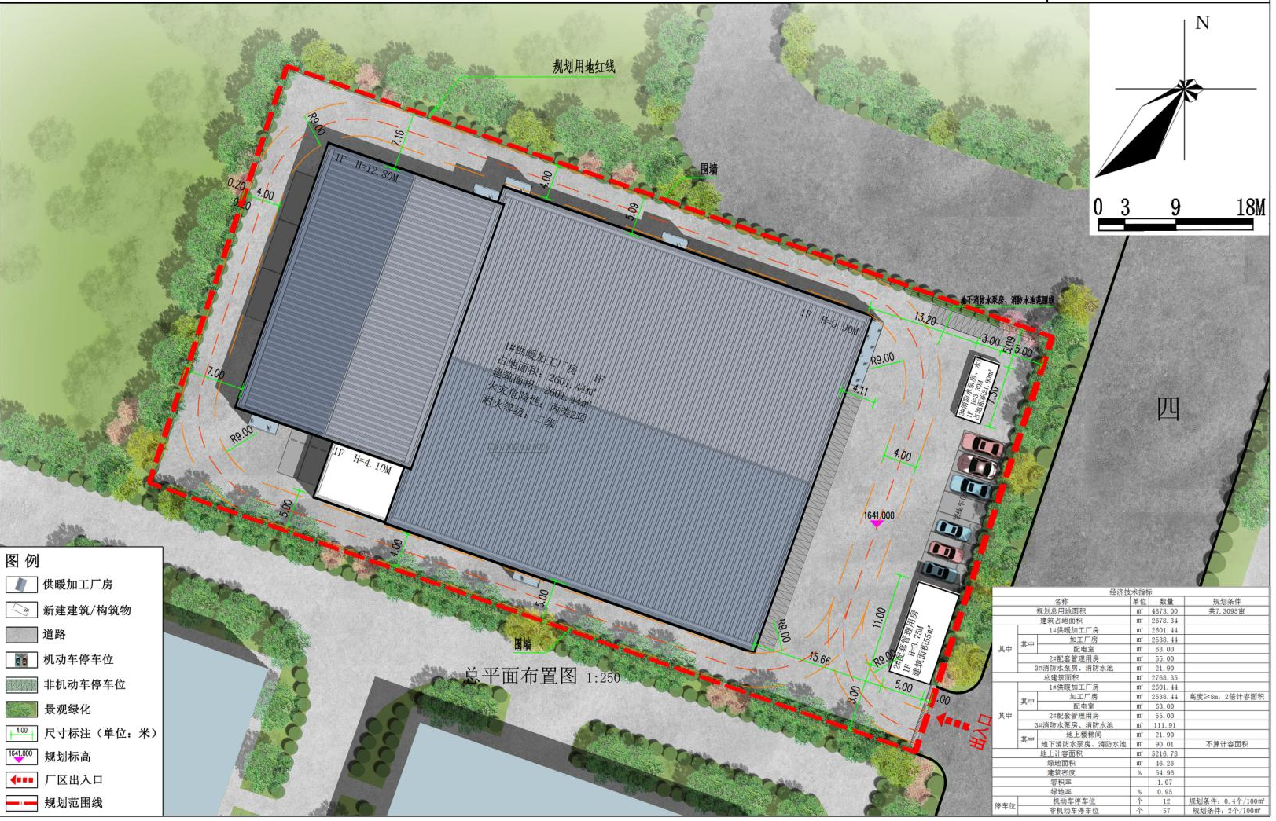

总平面图
鸟瞰图

